盈利了要卖出吗

**作者：二师父**

**微信公众号：二师父定投**

**ID:ershifudt88**

今天学堂有同学提问，自己的500和医药盈利了是否要卖出？

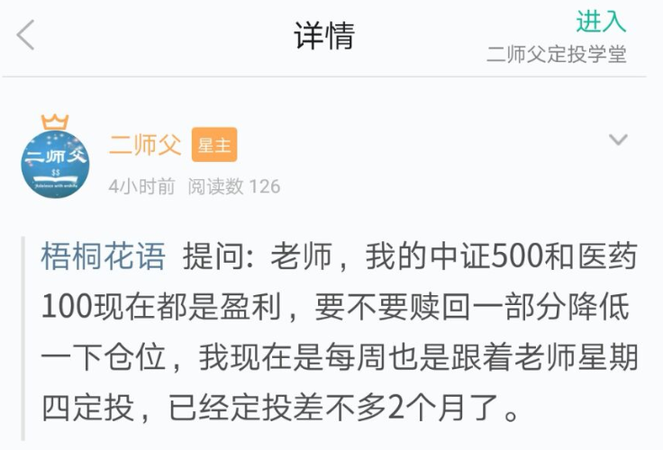

二师父坚决说不。为什么呢？

看看我们赚钱本质的公式。净值=市盈率*盈利+股息

市盈率是指数强弱指标，盈利代表基金背后股票对应企业的盈利。股息简单点理解为分红。就像这次富国500的分红一样。

那么净值增加有三个方面的因素，市盈率增加，盈利增加，公司分红。

目前A股整体指数的市盈率不高，500和医药100的市盈率也不高，所以未来增长的可能性很大。

第二，500是中盘股的代表，里面500家企业是中国最出色的中等规模企业。未来盈利也肯定大多是稳定增长的。

第三，每年可以有较高的股息分红。

所以，当前情况下从任何一个角度考虑，我们都不应该卖出。

那么，二师父什么时候卖呢？

很多读者赚钱了，害怕市场再次探底，所以非常关心这个问题。二师父告诉你一句话，买基金，如果你不想持有5年，那么就不要持有一分钟。

学会耐心，学会等待。第一，耐心等待市场给我们的极度低估机会，比如10月份，市场非常低迷如果大家克服恐惧大胆加仓现在肯定是浮盈的。

第二，买入之后中长期持有，知道基金高估且出现泡沫的时候清仓。

当然，A股总是坐过山车，如果不及时止盈可能真的会有再一次利润损失的情况，比如年初3500点的时候大家都没有止盈。

那么二师父卖出的方法就是逐步利润收割，收割利润仅限于正常估值的基金，逐步卖出利润部分。比如投入本金1000元，基金估值正常，总金额变为1100元，那么我们就可以卖出利润部分100元，然后继续上涨盈利百分之20，再卖出100元，一直这样收割利润直到高估。

到了高估怎么操作，到时候二师父再教你，现阶段离牛市还太远太远，如果仓位不重的话，上涨了自己后悔买少了的话要坚定定投，把仓位拉上去。

卖出是一门艺术，会卖的绝对是师父。买基金不是为了终身持有，而就是为了卖出挣钱。在中国现阶段，没有股票是值得终身持有的。